不合格销毁登记存单
2022年9月26日惠州市博罗县石坝市场2-4铺 档主:黄伟群，豆角,三唑磷不合格。《食用农产品快检结果告知书》（编号：BLSB-202209260001）及不合格食用农送达《广东省食用农产品批发（零售）市场产品记录登记表》，并告知当事人快速检测的豆角,三唑磷不合格，判读结果为“不合格”。
当事人陈述对快检结果无异议，采取销毁措施，购进4kg，销毁3.5kg。
1.告知当事人不合原因
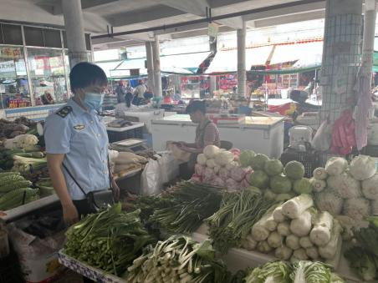

2.销毁前

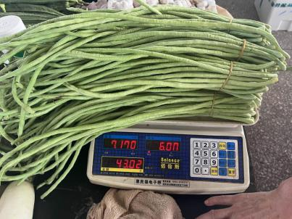

3.经营者签名确认
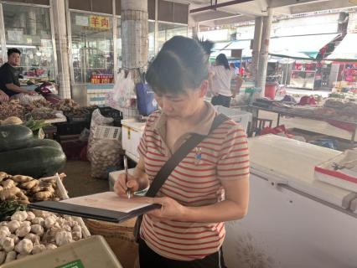

4.销毁过程
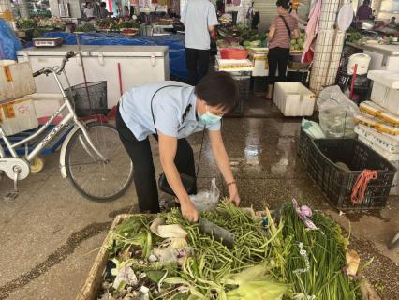

5.销毁后
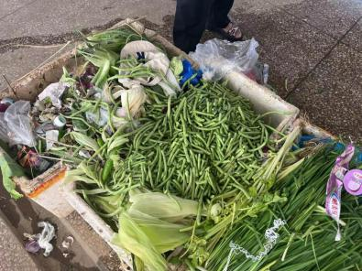

6.监督人及销毁人签名

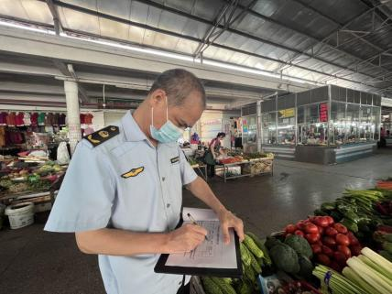

7：告知书
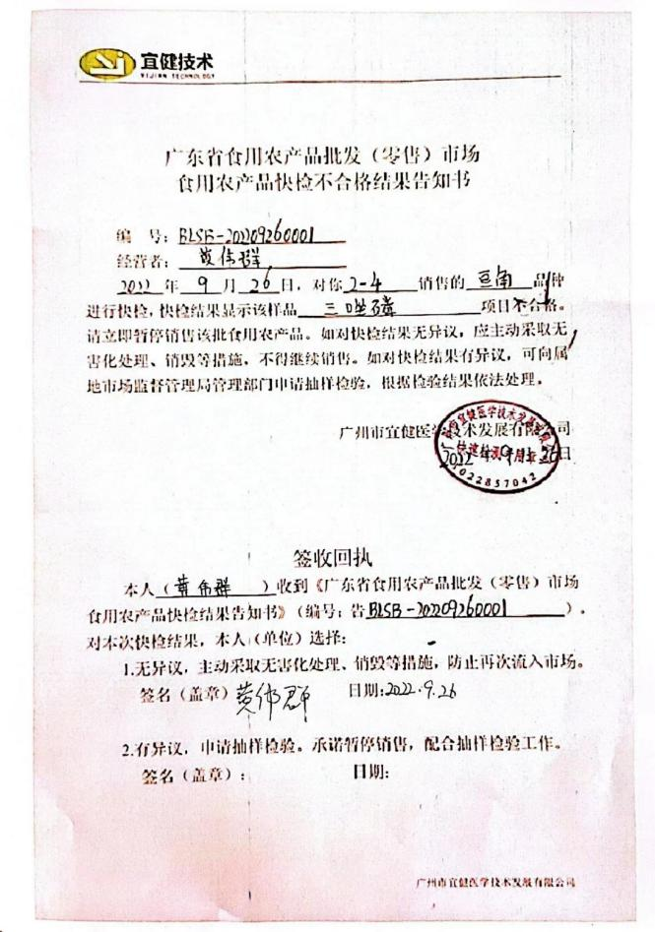

8：登记表
